

Письменная итоговая аттестационная работа по предмету___________________
за 2025-2026 учебный год
учени______ _______класса общеобразовательной
школы №_______ ______________________области
города ________________ _________________района
______________________________________________________

4
1. Горная порода, распространенная в глубинных слоях земной коры, называется ………... Впишите пропущенное слово в соответствующие клетки в начальной форме.
Ответ:
Балл:

2. Расположите геохронологические эры Земли в порядке от древней к современной (I → II → III).
A) Протерозой
B) Мезозой
C) Палеозой
I | II | III
Балл:

3. Установите соответствия между регионами и их местом в мировом рейтинге по уровню урбанизации (по состоянию на 2020 год).
Регионы | Место в мире по уровню урбанизации
1. Азия  2. Европа  3. Африка | A) 3-е место
1. Азия  2. Европа  3. Африка | B) 1-е место
1. Азия  2. Европа  3. Африка | C) 6-е место
1. Азия  2. Европа  3. Африка | D) 5-е место

1 | 2 | 3
Балл:

4. Установите соответствия между океанами и впадинами, расположенными в их пределах.

1. Атлантический океан
2. Индийский океан
3. Тихий океан
4. Северный Ледовитый океан
A) Чилийская впадина
B) впадина Беллинсгаузена
C) Сомалийская впадина
D) Бразильская впадина

1 | 2 | 3 | 4
Балл:

5. Укажите месторождения полезных ископаемых в Джизакской области.
1. Шаргун 2. Сорташ 3. Караташ 4. Каравулбазар
5. Учкир 6. Койташ 7. Марджанбулак 8. Зармитан
Ответ:
Балл:

6. Укажите города Узбекистана, специализирующиеся на топливной промышленности.
a) Ширин
b) Асака
c) Учкудук
d) Шуртан
e) Бекабад
f) Мубарек
g) Коканд
h) Караулбазар
Ответ:
Балл:

7. Установите соответствия между реками Средней Азии и их характеристиками.
Реки | Характеристики
1. Сырдарья  2. Амударья  3. Зарафшан | A | Берёт начало от Зарафшанского ледника в горном узле Коксу, где смыкаются двумя хребтами, под названием Мастчох.
1. Сырдарья  2. Амударья  3. Зарафшан | B | Площадь водного бассейна равна 219 тыс. км²; образуется в месте слияния реки Нарын, берущей начало в горах Центрального Тянь-Шаня.
1. Сырдарья  2. Амударья  3. Зарафшан | C | Образуется в результате слияния рек Пяндж и Вахш, истоки которых находятся на Памире.
1. Сырдарья  2. Амударья  3. Зарафшан | D | Образуется в результате слияния рек Кунгес (берущей начало в Восточном Тянь-Шане) и Текес (берущей начало в Халиктаге).

1 | 2 | 3
Балл:

8. Установите соответствия между странами и характерными особенностями их форм правления.

Страны | Особенности формы правления
1. Аргентина  2. Португалия  3. Австрия | A | Политические полномочия главы государства (короля, эмира, князя и т.д.) в определенной степени ограничены
1. Аргентина  2. Португалия  3. Австрия | B | Президент и парламент совместно формируют состав правительства
1. Аргентина  2. Португалия  3. Австрия | C | Основные полномочия власти находятся в руках президента.
1. Аргентина  2. Португалия  3. Австрия | D | Основные полномочия власти находятся в руках парламента

1 | 2 | 3
Балл:

9. Напишите название страны, на территории которой расположены вулканы Стромболи, Везувий и Этна и которое по форме на карте напоминает сапог.
Ответ:
Балл:

10. Установите соответствия между типами электростанций и странами, где они дают основную часть электроэнергии.
Электростанции | Страны
1. Гидроэлектроэнергетика  2. Атомная электроэнергетика  3. Теплоэлектроэнергетика | A | Польша, Румыния, ЮАР, Нидерланды
 | B | Норвегия, Бразилия, Албания, Колумбия
 | C | Исландия, Италия, Филиппины
 | D | Франция, Бельгия, Республика Корея

1 | 2 | 3
Балл:

11. Укажите особенности характерные для Кашкадарьинской области.
1. 74 % населения области проживает в городах
2. Расположен на самом востоке нашей страны
3. Протекает канал Эски Анхор
4. В городе Талимарджан расположена ТЭС
5. Важнейшими реками являются Сангардаксай и Тусинсай
6. 3/5 населения проживает в сельской местности
7. Обеспечивает 65 % хлопка, выращиваемого в нашей стране
8. Имеется Кокдумалакская компрессорная станция

Ответ:
Балл:

12. Установите соответствия между географическими объектами Австралии и природно-географическими странами, к которым они относятся.
Географические объекты | Природно-географические страны
1. Полуостров Арнем-Ленд  2. Австралийские Альпы  3. Налларборская равнина | A | Северная Австралия
 | B | Западная Австралия
 | C | Северо-восток
 | D | Юго-восток

1 | 2 | 3
Балл:

13. Карты, на которых показаны распределение осадков, температура воздуха и направление ветров на поверхности Земли, называются ___________ картами. Впишите пропущенное слово в соответствующие клетки.
Ответ:
Балл:

14. Установите соответствия между мегаполисами и странами, в которых они расположены.
Мегаполисы | Страны
1. Рейн  2. Босваш  3. Английский | A | Япония
1. Рейн  2. Босваш  3. Английский | B | Германия
1. Рейн  2. Босваш  3. Английский | C | США
1. Рейн  2. Босваш  3. Английский | D | Великобритания

1 | 2 | 3
Балл:

15. Установите соответствия между природно-географическими округами и их природными особенностями.
Физико-географические округа | Природные особенности
1. Нижний Зарафшан  2. Сурхандарья  3. Фергана | A | Центральная часть представляет собой впадину с относительно ровной поверхностью, через которую протекает река Сырдарья, образуя три старых поймы.
1. Нижний Зарафшан  2. Сурхандарья  3. Фергана | B | К востоку от него расположен Бабатаг, который значительно разрушен и понижен, а самая высокая вершина Заркоса достигает высоты 2289 метров.
1. Нижний Зарафшан  2. Сурхандарья  3. Фергана | C | Занимает северные склоны Туркестанского, Моргузарского, Нуратинского хребтов
1. Нижний Зарафшан  2. Сурхандарья  3. Фергана | D | Округ считается богатым запасами нефти и газа, важнейшими месторождениями являются Газли, Джаркак, Шоди, Денгизкуль и другие.

1 | 2 | 3
Балл:

16. Укажите особенности, характерные для материка Австралия.
1. Большая часть материка расположена в умеренном климатическом поясе.
2. Большинство осадков выпадает в северо-восточной части материка.
3. На материке очень много постоянных рек, и они многоводны круглый год.
4. Самой большой речной системой является Муррей (с Дарлингом).
5. Большинство озер соленые и временно наполняются водой.
6. Широколиственные леса занимают большую площадь на территории материка.
7. Эндемичные виды растений и животных встречаются на материке крайне редко.
8. Саванны и пустыни занимают большую часть материка.
Ответ:
Балл:

17. ________ физико-географический округ включает высохшую часть одноимённого крупного озера и остаточные озёра. Впишите пропущенное слово в соответствующие клетки.

Ответ:
Балл:

18. Молодые учёные провели полевые наблюдения на территории, изображённой на плане, и обозначили изученные точки цифрами 1, 2, 3. Определите относительную высоту точки 1 по отношению к точке 3.

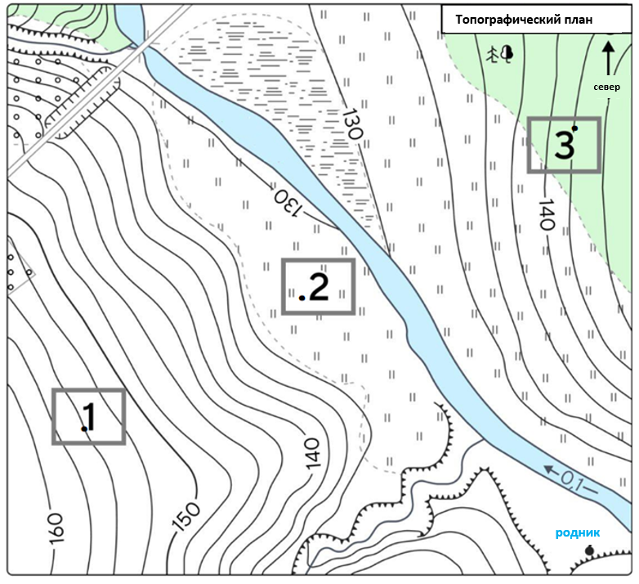
Ответ:
Балл:

19. Определите годовое количество осадков и годовую амплитуду температуры воздуха на основе данной таблицы.
Месяцы | Январь | Февраль | Март | Апрель | Май | Июн | Июль | Август | Сентябрь | Октябрь | Ноябрь | Декабрь
Количество осадков, мм | 22 | 26 | 20 | 18 | 14 | 6 | 5 | 4 | 9 | 12 | 16 | 21
Среднемесячная температура, °C | -11 | -8 | 3 | 15 | 21 | 26 | 33 | 30 | 24 | 16 | 6 | -5

Ответ:
Балл:

20. Площадь Республики Хорватия составляет 56,5 тыс. км², численность населения – 4,0 млн человек (2020 г.). Определите среднюю плотность населения страны.
Ответ:
Балл:

Всего набранных баллов:____________________________________________
Председатель комиссии:_____________________________________________
Экзаменатор:_______________________________________________________
Ассистент:_________________________________________________________
№ | Ответы | Критерии оценивания
1 | Базальт | За верный ответ – 2 балла;  За неверный ответ – 0 баллов;
2 | I A  II C  III B | Если верно определён только самый древний период – 1 балл;  Если верно определён только самый поздний период – 1 балл;  Если три периода указаны в верной последовательности – 2 балла
3 | 1 D  2 A  3 C | За верно установленное соответствие для одного региона по его месту в мире по уровню урбанизации – 2 балла;  За верно установленное соответствие для двух регионов по их месту в мире по уровню урбанизации – 3 балла;  За верно установленное соответствие для всех заданных регионов по их месту в мире по уровню урбанизации – 5 баллов;
4 | 1 D  2 C  3 A  4 B | Если верно установлена одна впадина (расположенная в океане) – 1 балл;  Если верно установлены две впадины (расположенные в океане) – 2 балла;  Если верно установлены три впадины (расположенные в океане) – 3 балла;  Если верно установлены впадины, расположенные во всех океанах – 4 балла;
5 | 3, 6, 7 | За верное определение только одно месторождение полезных ископаемых в области – 2 балла;  За верное определение двух месторождений полезных ископаемых – 3 балла;  За верное определение и указание всех месторождений полезных ископаемых в Джизакской области – 4 балла;
6 | b, c, h | За верное определение и указание только одного города – 2 балла;  За верное определение и указание двух городов – 3 балла;  За верное определение и указание всех заданных городов республики с развитой цветной металлургией – 4 балла;
7 | 1 B  2 C  3 A | Если верно установлено соответствие одной реки и её признака – 2 балла;  Если верно установлено соответствие двух рек и характерных признаков – 3 балла;  Если верно установлено соответствие всех приведенных рек и характерных признаков – 5 баллов;
8 | 1 C  2 B  3 D | За верно установленное соответствие одной страны по форме правления – 2 балла;  За верно установленное соответствие двух стран по форме правления – 3 балла;  За верно установленное соответствие всех приведенных стран по форме правления – 5 баллов;
9 | Италия | За верный ответ – 2 балла;  За неверный ответ – 0 баллов;
10 | 1 B  2 D  3 A | За верно установленное соответствие только одного типа электростанции и государства, получающего основную часть энергии от неё, – 2 балла;  За верно установленное соответствие двух типов электростанций и государств, получающих основную часть энергии от них, – 3 балла;  За верно установленное соответствие всех приведенных типов электростанций и государств, получающих основную часть энергии от них, – 4 балла.
11 | 3, 4, 8 | Из приведённых признаков Кашкадарьинской области:  если только один признак определен верно – 2 балла;  если два признака определены верно– 3 балла;  если все признаки определены верно– 4 балла;
12 | 1 A  2 D  3 C | За верно установленное соответствие одного географического объекта и округа, в котором он расположен, – 2 балла;  За верно установленное соответствие двух географических объектов и округов, в которых они расположены, – 3 балла;  За верно установленное соответствие приведённых (3) географических объектов и округов, в которых они расположены, – 4 балла
13 | Климатические | За верный ответ – 2 балла;  За неверный ответ – 0 баллов;
14 | 1 B  2 C  3 D | За верно установленное соответствие одного мегаполиса и страны, в которой он расположен, – 2 балла;  За верно установленное соответствие двух мегаполисов и стран, в которых они расположены, – 3 балла;  За верно установленное соответствие приведенных (3) мегаполисов и стран, в которых они расположены, – 4 балла;
15 | 1 D  2 B  3 A | За верно установленное соответствие только одного природно-географического округа и характерных для его природы особенностей – 2 балла;  За верно установленное соответствие двух округов и характерных для их природы особенностей – 3 балла;  За верно установленное соответствие приведённых (3) природно-географических округов и характерных для их природы особенностей – 5 баллов.
16 | 2, 4, 5, 8 | За определение только одного признака, характерного материку Австралия, — 1 балл;  За определение двух признаков, характерных материку Австралия, — 2 балла;  За определение трёх признаков, характерных материку Австралия, — 3 балла;  За определение всех заданных признаков, характерных материку Австралия, — 4 балла;
17 | Приаральский | За верный ответ — 2 балла;  За неверный ответ — 0 баллов.
18 | 12,5 м | За примерное определение местоположения заданных точек – 2 балла;  За верное определение разниц расстояний между горизонталями – 3 балла;  За верное определение абсолютной высоты точек, обозначенных цифрами 1, 2, 3, помощью горизонталей – 5 баллов
19 | Годовое количество осадков – 173 мм.  Амплитуда 44 ºC | Для нахождения годовой амплитуды:  За верное определение самой высокой средней температуры – 3 балла;  За верное определение самой низкой средней температуры – 3 балла;  За верное определение разницы между температурами – 3 балла;  За верный расчёт годового количества осадков – 5 баллов;  За верный и полный ответ – 14 баллов;
20 | 71 чел./км² | За верно написанную формулу для определения плотности населения — 5 баллов;  За верное выполнение расчётов, подставив данные в формулу, — 6 баллов;  За верно написанную единицу измерения плотности населения — 3 балла;  За верный и полный ответ — 14 баллов;

